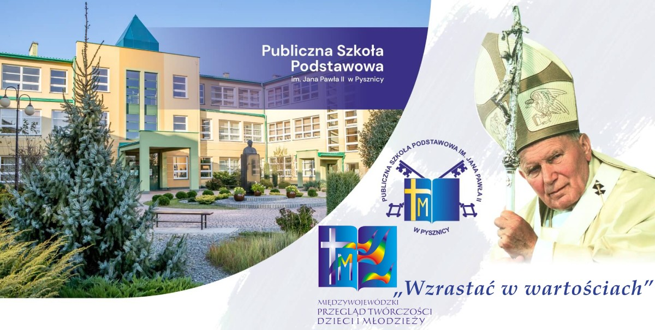

**Regulamin**

XXI MIĘDZYWOJEWÓDZKIEGO PRZEGLĄDU TWÓRCZOŚCI DZIECI   
I MŁODZIEŻY SZKÓŁ NOSZĄCYCH IMIĘ JANA PAWŁA II

pod hasłem:

**„Wzrastać w wartościach”**

*„Każdy znajduje w swoim życiu jakiś porządek praw i wartości,*

*które trzeba utrzymać i obronić”.*

*Jan Paweł II*

Zapraszamy do udziału w XXI edycji Międzywojewódzkiego Przeglądu Twórczości Dzieci i Młodzieży Szkół Noszących Imię Jana Pawła II pod hasłem „Wzrastać w wartościach”.

Nasz Patron w swoim życiu i nauczaniu bardzo mocno akcentował znaczenie wychowania do wartości. W swoich encyklikach, przemówieniach i innych tekstach często podkreślał, że wartości moralne, etyczne i duchowe są kluczowe w procesie wychowawczym. Jan Paweł II mówił o wartościach, które są uniwersalne i ponadczasowe, takie jak prawda, wolność, miłość, sprawiedliwość, zrozumienie, szacunek dla każdego człowieka, wrażliwość na potrzeby innych. Wychowanie powinno być zatem oparte na tym, co łączy ludzi, a nie dzieli.

Chcemy wspólnie zastanowić się, w jaki sposób wartości, o których nauczał Papież, mogą zostać przekazane i pielęgnowane w dzisiejszym świecie.

Do udziału w XXI Przeglądzie Twórczości zapraszamy młodych twórców, którzy   
w autorskich wypowiedziach literackich i plastycznych - przenośnią oraz barwą wyrażą osobiste przeżycia na temat hasła przewodniego: „Wzrastać w wartościach”. Do twórczej pracy zapraszamy dzieci i młodzież szkół różnych typów, także tych, które nie noszą imienia Wielkiego Rodaka.

Uczestnikom przeglądu zostaną przyznane nagrody i wyróżnienia w poszczególnych kategoriach i grupach wiekowych. Nagrodzone prace plastyczne i literackie zostaną wyeksponowane na pokonkursowej wystawie oraz opublikowane na stronie internetowej szkoły.

**§ 1. Cele przeglądu**

1. Propagowanie wśród uczniów nauczania twórczości i wzorca osobowego Jan Pawła II.
2. Uwrażliwianie dzieci i młodzieży na potrzebę wychowania do uniwersalnych wartości   
   w oparciu o naukę Jana Pawła II.
3. Motywowanie młodego pokolenia do wartościowego spędzania czasu wolnego, potrzeby twórczego działania oraz świadomego kształtowania osobowości.
4. Dostrzeganie znaczenia wartości w zachowaniu zdrowia psychicznego młodego pokolenia.
5. Stwarzanie płaszczyzny rozwijania zainteresowań i uzdolnień.
6. Promowanie osiągnięć artystycznych dzieci i młodzieży.

**§ 2. Uczestnicy przeglądu**

1. Przegląd organizowany jest w następujących kategoriach i grupach wiekowych:
2. Grupy wiekowe w kategorii PLASTYKA

* dzieci wychowania przedszkolnego,
* uczniowie klas I-III szkoły podstawowej,
* uczniowie klas IV-VI szkoły podstawowej,
* uczniowie klas VII-VIII szkoły podstawowej.

1. Grupy wiekowe w kategorii POEZJA

* uczniowie klas IV-VI szkoły podstawowej,
* uczniowie klas VII-VIII szkoły podstawowej.

**§ 3. Prace konkursowe**

1. **Kategoria PLASTYKA**

Grupa wiekowa:

* dzieci wychowania przedszkolnego,
* uczniowie klas I-III szkoły podstawowej.

1. **Kategoria PLASTYKA i POEZJA**

Grupa wiekowa:

* uczniowie klas IV-VI szkoły podstawowej,
* uczniowie klas VII-VIII szkoły podstawowej.

Wszystkie prace plastyczne i literackie powinny być indywidualną interpretacją hasła przewodniego „Wzrastać w wartościach”.

1. **Kategoria PLASTYKA (obowiązujące techniki plastyczne)**

W każdej grupie wiekowej praca plastyczna powinna być wykonana na formacie A3   
 w następujących technikach plastycznych wybranych przez autora:

* kompozycja malarska (obowiązuje tradycyjna, płaska kompozycja malarska wykonana farbami, bez naklejania elementów przestrzennych),
* rysunek kolorowy (pastele, kredka),
* rysunek czarno-biały,
* linoryt (w przypadku linorytu format pracy dowolny).

**§ 4. Warunki uczestnictwa w przeglądzie**

1. **Przegląd ma charakter dwuetapowy:**

**- szkolny (odpowiedzialni dyrektorzy lub wyznaczeni przez dyrektora nauczyciele przeprowadzają ten etap w swoich placówkach),**

**- międzywojewódzki.**

1. **Szkoła po przeprowadzeniu pierwszego etapu może zaprezentować:**
   * 3 prace plastyczne z każdej grupy wiekowej,
   * 3 prace literackie z każdej grupy wiekowej.
2. **Kategoria PLASTYKA**
3. Na odwrocie każdej pracy plastycznej należy zamieścić następujące informacje: imię, nazwisko, grupę wiekową (klasa), imię i nazwisko opiekuna artystycznego.
4. Prace należy opieczętować pieczątką szkoły.
5. Prace plastyczne należy składać osobiście w sekretariacie szkoły lub przesyłać w twardym opakowaniu zabezpieczającym przed zniszczeniem na adres organizatora do dnia   
   **4 listopada 2024 r.**
6. Prosimy nie rolować i nie zginać prac.
7. Prace wykonane techniką niezgodną z regulaminem oraz zniszczone w transporcie nie zostaną dopuszczone do konkursu.
8. Wraz z pracami plastycznymi należy przesłać:

* zgłoszenie uczniów do udziału w konkursie plastycznym, które jest jednocześnie protokołem z etapu szkolnego (zał. nr 1A),
* zgodę rodziców na publikację twórczości dziecka (zał. nr 2).

1. **Kategoria POEZJA**
2. Prace literackie należy przesyłać w formie elektronicznej na adres [**jp2pysznica@gmail.com**](mailto:jp2pysznica@gmail.com) do dnia **4 listopada 2024 r**.
3. Pod pracą literacką należy zamieścić następujące informacje: imię, nazwisko, grupę wiekową (klasa), imię i nazwisko opiekuna artystycznego oraz pełną nazwę szkoły.
4. Prace literackie wysyła opiekun (po sprawdzeniu wiersza pod względem poprawności ortograficznej).
5. Do prac literackich należy dołączyć:

* zgłoszenie uczniów do udziału w konkursie poezji, które jest jednocześnie protokołem   
  z etapu szkolnego (zał. nr 1B),
* zgodę rodziców na publikację twórczości dziecka (zał. nr 2).

Załączniki (1B i 2) można wysłać pocztą lub w formie elektronicznej (skan podpisanego   
i opieczętowanego pieczęcią szkoły dokumentu) na adres [**jp2pysznica@gmail.com**](mailto:jp2pysznica@gmail.com)

**§ 5. Ocena prac i nagrody**

1. Nadesłane prace plastyczne i literackie oceni profesjonalne jury.
2. Zostaną przyznane nagrody i wyróżnienia w każdej kategorii i grupie wiekowej.

**§ 6. Postanowienia końcowe**

1. Organizatorzy zastrzegają sobie prawo do reprodukowania nagrodzonych prac.
2. Prace plastyczne i literackie nie podlegają zwrotowi.
3. Prosimy o przestrzeganie terminu przesyłania prac do **4 listopada 2024 r.**
4. Prace nadesłane po terminie bądź niespełniające opisanych w regulaminie kryteriów, nie zostaną dopuszczone do konkursu.
5. Regulamin przeglądu wraz z załącznikami dostępny jest na stronie internetowej <http://www.szkola.pysznica.pl/przeglad/>
6. **Finał przeglądu odbędzie się 28 listopada 2024** **r.**
7. Program finału wraz z zaproszeniami dla gości, dzieci, młodzieży i opiekunów artystycznych prześlemy pocztą.

Serdecznie zapraszamy do udziału w przeglądzie.

**Organizator:**

**Publiczna Szkoła Podstawowa im. Jana Pawła II w Pysznicy**

**Kontakt:**

**Publiczna Szkoła Podstawowa im. Jana Pawła II w Pysznicy**

**ul. Sportowa 1   
37-403 Pysznica  
tel. 15 814 40 67**

[**jp2pysznica@gmail.com**](mailto:jp2pysznica@gmail.com)

***Dyrektor Publicznej Szkoły Podstawowej im. Jana Pawła II w Pysznicy***

***mgr Teresa Mierzwa***